**16 алкогольных иллюзий. Пить или не пить**

**Иллюзии** – это самая мощная штука, заставляющая человека делать то, что ему в действительности не нужно.

Сейчас я постараюсь описать и раскрыть основные алкогольные иллюзии, в плену которых был я сам, и до сих пор находятся многие 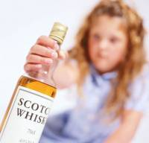близкие мне люди.

**1.  Я выбираю – «пить» мне или не «пить». Я делаю выбор, и мой выбор – «пить». Этот выбор иллюзорен.**

Он был сделан задолго до начала «пития», возможно, ещё в детстве. Самое важное здесь – принятие этого выбора. Стоит понять, что этот выбор был сделан не мной лично, а общество сделало этот выбор за меня, и я принял его, потому что альтернатива этому выбору не была мне достаточно ясна. Но и само общество, принудившее меня к этому «выбору», находилось в этот момент в алкогольной ловушке и не могло действовать адекватно. Затем и я сам угодил в ловушку, вступив в алкогольные ряды этого общества. И если я не могу выбраться из этой ловушки, то буду придумывать тому оправдания. Самое убедительное оправдание: «я этого хочу, хочу быть в этой ловушке, это мой выбор. Я выберусь из ловушки, когда сам захочу, но сейчас мне и так хорошо.» Такое оправдание не работает по утрам после пьянок или в минуты алкогольной интоксикации, а в остальное время весьма эффективно и может быть даже убедительно.

Человек вынужден жить в мире чужих идей, потому что он рождается не в вакууме, а в сформированном обществе. Поэтому некоторые чужие идеи он принимает за свои собственные.

Часто бывает так, что большинство не право. В случае с алкоголем – это тот самый случай.

Я не берусь никого переубеждать в том, что они «пьют» по собственной воле, потому что каждый самостоятельно осознаёт свой жизненный выбор. Главное, чтобы было между чем выбирать, и чтобы выбор был осознанным. А варианты есть всегда.

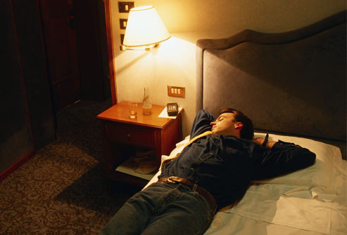**2. Алкоголь доставляет радость, вызывает приятные чувства, делает меня веселее или даже счастливее.**

Я так думал, пока, наконец, не перестал «пить» спиртосодержащие напитки. Самое важное в разрушении этой иллюзии – отделить радостное событие или чувства (истинную причину) от алкоголя (иллюзорной причины). Кажется, что приятно от шампанского в новый год, но сам праздник не становится более приятным от выпивки. На дне рождения или на свадьбе в кругу друзей будет весело и без спирта в крови, потому что радует обстановка и окружение. У меня была установка, что на вечеринке я не смогу так отрываться, если не «выпью». Когда я перестал употреблять алкоголь, я понял, как ошибался. Наоборот, я чувствовал музыку глубже, понимал и замечал больше из того, что происходит вокруг. Раньше я не мог представить себе встречу друзей без пива. Но это работал стереотип, навязанный обществом. Мол, не могут же друзья при встрече перекусить морковкой или выпить молока? Да почему нет?! Для друзей самое важное – сама встреча, общение, а связанная с этим пивная атрибутика – это лишь разрушительный стереотип.

И еще к этой же иллюзии хотелось бы добавить одно своё наблюдение. На вечеринке, сидя за столом, где все выпивают, я наблюдал за выпивающими. Наступал момент разлива (алкогольных) напитков по стаканам. На глазах у всех искренняя радость. Произносится тост, все чокаются стаканами и «выпивают». И тут я замечаю, как в глазах моих друзей пропадает искра радости, они закусывают или запивают свой напиток с отречённым взглядом, направленным в пустоту, и случается мёртвая пауза. Эти наполненные грустью глаза моих друзей никогда не выйдут у меня из памяти, и пусть они даже не пытаются доказать, что употребление спиртосодержащих напитков доставляет им радость. Да, алкоголь действует на мозг, вызывая кислородное голодание, и это в свою очередь вызывает «эффект дури». На лице нарисовывается улыбка, появляется ощущение схожее с радостью. Но радость – это умонастроение, а в спирте нет ничего, способствующего этому настроению. Настроение [от слова настройка] каждый человек задаёт себе сам. А спирт вызывает только дурь, которая даже близко не лежала с истинной радостью.

Опьянение – это добровольное сумасшествие. (Аристотель) НО!

Если ты будешь думать, что без алкоголя ты не сможешь полноценно получать удовольствие и радоваться на праздниках, то так оно для тебя и будет, потому что такова будет твоя самонастройка. Верно сказал Генри Форд: «думаешь ли ты что можешь или не можешь – в обоих случаях ты прав».

И, конечно же, алкоголь не делает меня счастливее. Счастье каждый понимает по своему. Но моё понимание счастья можно описать следующими словами: «Счастлив тот, кто обрёл покой внутри себя, ибо лишь в тишине этого покоя может быть услышан голос истины. Дважды счастлив тот, кто сумел привести себя в гармонию с этим покоем. Трижды счастлив и непобедим тот, кто научился жить, не нарушая этой гармонии».

Счастливым человек делает себя сам: своими мыслями, своими действиями и своим отношением к миру.

**3. Алкоголь – антидепрессант и помогает в трудные периоды жизни. Или помогает расслабиться после работы.**

Алкоголь депрессант – об этом написано в любом достаточно компетентном источнике (книги про застолье и вырезки из жёлтых журналов не в счёт). Алкоголь оказывает депрессивное действие, поскольку притупляет разум и основные чувства (слух, зрение, осязание, обоняние, вкус). Алкоголь может помочь забыться в минуты горя и печали, но для этого придётся крепко бухать, чтобы впасть в неадекват и бухать долго, чтобы не выходить из «забытья». Потому что, когда протрезвеешь – сразу увидишь, что проблема никуда не делась, но к ней добавились новые: головная боль, сушняк, внутреннее опустошение и чувство собственного недостоинства. Поэтому у некоторых персонажей запои могут продолжаться очень долго. Это похоже на то, как страус прячет голову в песок, а высовывать голову со временем становится всё страшнее.

Тут ты мне можешь возразить, что даже если и перестать «пить», то трудные моменты из жизни никуда не денутся. Согласен, так и есть! Да, в жизни у каждого бывают и радости, и печали – это нормально. Но пережить проблему можно только осознав её. Забыться или уходить от проблемы – бесполезно. Нерешенные проблемы всегда возвращаются. Печаль – это тоже умонастроение. Если занять себя интересным делом, поставить новые цели, достигать их, то печали в жизни не будет места. Искать в алкоголе поддержку тоже бессмысленно. Поддержку можно найти в друзьях, близких людях, в идеях, в искусстве, и просто в хорошей погоде на улице… да и в плохой погоде тоже, в конце концов!

Держаться на идее, что алкоголь помогает справиться с проблемой – это всё равно, что идти по канату без страховки, думая, что она есть.

Кто-то считает, что алкоголь помогает расслабиться после трудного трудового дня. Но помогает расслабиться только то, что снимает причину раздражения. Если ты весь день думал о какой-то рабочей задаче, то просто переключаешься на другую задачу (например на кино) и тем самым расслабляешься. Если ты напряжен от голода – ты ешь, если напряжен от физической усталости – ложишься на диван и отдыхаешь. Как же алкоголь помогает расслабиться? Правильный ответ – никак. Алкоголь по природе своего действия притупляет чувства, но не устраняет причину раздражения, то есть борется не с причинами, а со следствиями. Он даже жажду не утоляет!

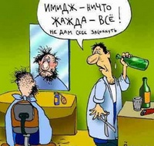**4. Алкоголь утоляет жажду.**

Спирт, содержащийся в любом алкоголе, вызывает обезвоживание. Утоляет жажду только вода, потому что жажда – это желание выпить воды, которой стало недоставать организму (так уж природа задумала). Да, пиво быстро утоляет жажду за счёт содержания в нём газированной воды, но этот эффект временный, и совсем скоро захочется выпить снова, потому что требуется дополнительная вода для вывода спирта из организма. Следовательно, с помощью пива можно безуспешно бороться с жаждой до потери сознания.

**5. Всё хорошо в меру и алкоголь в том числе.**

Не могу сказать, что в меру поболеть сифилисом будет для меня хорошо, или отгрести ночью в каком-нибудь закоулке от отморозков будет замечательно. Я полностью согласен с выражением «Всё хорошее хорошо в меру», и я не могу сказать, что спирт (как продукт питания) есть что-то хорошее.

Некоторые считают, что немного вина по праздникам не повредит, или по бокалу шампанского на новый год можно «выпить». Но если алкоголь – это яд, польза от которого многократно перекрывается вредом, то какой смысл его «пить»? Отличие алкогольного кайфа от других – его легальность. Государство не против того, чтобы общество употребляло алкогольный наркотик. И общество употребляет. Кто-то из-за того, что это стало некой традицией, кто-то потому, что психологически зависим от алкоголя.

Но когда все карты относительно алкоголя раскрыты, – нет никакого смысла употреблять алкоголь ни в каких количествах, даже если так принято в обществе. Не всегда большинство право.

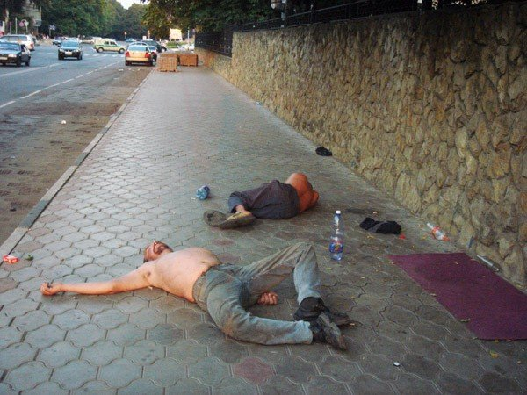**6. Да наплевать на вред алкоголя, я рано или поздно умру, жизнь скоротечна. Может быть, я завтра попаду под машину.**

Но не буду же я прыгать под машину намеренно?

Да, физическая жизнь действительно конечна. Но укорачивать её, покупая и принимая яд – это не самое лучшее решение. Как переходя дорогу, нужно внимательно смотреть по сторонам, так и употребляя что-то в качестве пищи, нужно быть внимательным к употребляемому продукту. Если по дороге едет машина, то не нужно лезть ей под колёса – если в пище содержится яд, то не нужно эту пищу употреблять. Надеюсь, параллель ясна.

Собственная жизнь – это самое ценное, что у нас есть, если не единственное. И к этой ценности нужно относиться бережно.

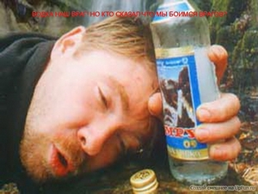**7. Бухай пока молодой. Всё равно к старости будешь больным и мятым, так уж лучше сейчас оторваться по полной.**

Очевидно, что если я не буду бухать, курить и есть всякую отраву, то к старости и в саму старость буду здоровее некоторых. Кстати, благодаря бухлу и куреву «старость» начала подступать ко мне уже в 23 года, когда периодически болело сердце, голова, живот, случался безпричинный кашель и отдышка. Сейчас же здоровье пришло в норму, и я почти не болею. Ну а отрываться в молодости я с еще большим успехом могу без бухла.

Годы пролетают незаметно. То, что когда-то казалось невозможным, случится уже завтра. Вернуть убитое здоровье бывает очень трудно, а иногда невозможно. Мы не ценим то, что у нас есть, пока не потеряем это.

Еще хочется добавить про молодецкий алкогольный отрыв. В пьяном виде совершаются всякие неприятные поступки, о которых потом приходится жалеть иногда всю жизнь. Но ведь так удобно в таких случаях всю вину переложить на алкоголь: «Это я по пьяне так сделал, трезвым бы никогда. Синька зло!» Казалось бы, легко переложить вину своей безответственности на алкоголь и жить себе спокойно дальше… Но легче от этого никогда не станет. Ответственность за поступки всегда лежит на человеке, совершающем их, и ни на ком другом, сколько эту ответственность не перекладывай.

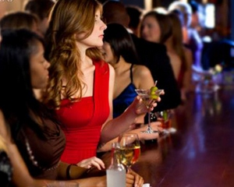**8. Я «пью» за компанию, потому что иначе мне будет скучно или неудобно среди пьющих людей.**

На самом деле есть такое дело – общество, окружение, среда и друзья действительно оказывают сильное влияние на человека. Многие пьют за компанию, и я в компаниях срывался на «выпивку» в периоды, когда бросал «пить» с использованием метода силы воли. Но это была ошибка. Когда я твёрдо понял, что прав в своём решении, тогда ни друзья, ни какие обстоятельства не могли заставить меня «выпить». И мне не было скучно среди «пьющих» людей, до тех пор, пока не начинался пьяный тупняк – такое действительно тяжело выносить на трезвую голову. Но в подобные минуты мне и не хотелось находиться в пьяной компании, я покидал тусовку, чтобы потратить время на что-нибудь более интересное, приятное или полезное. Если компания действительно весёлая, то скучно в ней никак не будет. А «неудобство от того что я не «пью» среди «пьющих» товарищей» – это самый обыкновенный подгон. Почему мне должно быть неудобно от того, что я не «пью», если в этом я прав? Лучше быть белой, но умной вороной, чем присоединиться к всеобщему заблуждению.

**9. Алкоголь, как и любой наркотик, изменяет сознание. Это полезно для творческих личностей.**

Творческий человек, он от природы творческий, и алкоголь не делает его более креативным. Да, многие музыканты, художники и писатели «пили», и большинство действительно хороших людей спились. Но это не пример для подражания, а пример для опасения, как делать не нужно. Каким бы хорошим не был «пьющий» или спившийся творческий человек, он «пьёт», потому что находится в наркотической ловушке и тешит себя иллюзиями, а не потому, что ищет вдохновения на дне бутылки. Если бы ему удалось вырваться, он бы смог создать еще больше. Настоящая муза не в вине, а в жизни, наполненной эмоциями, мыслями и чувствами.

**10. Алкоголь при умеренном потреблении не мешает быть человеку успешным.**

Опять же нужно отделить успех от наркотика. Человек не был бы менее успешным, если бы не «пил». Может, был бы даже более успешным, кто знает. Ну и про «умеренное» потребление я рассуждал выше. Наркотик сам задаёт себе меру – это мера на повышение дозы. Такова природа наркотика. То, что сейчас кажется «в меру», позже может вылиться в разрушительный запой или резкое превышение меры, потому что «выпивая», мы сами себе разрешаем это делать, допускаем для себя употребление наркотика, как норму и легко можем сорваться, при любом «удачном» случае. Такого не случится с трезво живущим человеком, алкоголь никак не сможет помешать его успеху.

Итак, до поры до времени алкоголь не мешает быть человеку успешным из-за его [человека] личностных качеств, но и никоим образом не способствует этому успеху.

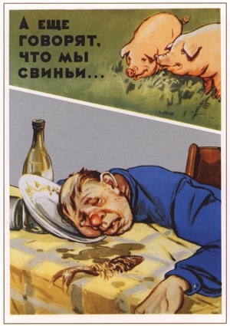**11. Я контролирую алкоголь. Я сам решаю, сколько мне «выпить», чтобы было хорошо и останавливаюсь, когда захочу. Я могу не «пить» месяц или больше, если захочу.**

Алкоголь контролирует меня – вот это правда. Но я не контролирую алкоголь.

Глупо звучало бы: «Я контролирую картофель. Я решаю, сколько мне съесть картофеля и когда прекратить его есть, могу не есть его месяцами…» Согласитесь, если бы я так сказал, ты бы решил, что Шурик двинулся на почве картофеля (Спасибо за этот пример Аллену Карру). В случае с картофелем и любой другой едой и питьём подобной мысли о необходимости контроля даже не возникает. Природа придумала голод и жажду для того, чтобы мотивировать человека к употреблению еды и пищи – жизненно необходимых элементов. Так же природа придумала и чувство насыщения (отключение голода), когда необходимые элементы получены. А вот любой наркотик устроен так, что на психологическом уровне вызывает желание увеличить дозу, съесть побольше, и потому наркотик контролирует человека, а не наоборот.

**12. «Пить» алкоголь – это древняя русская традиция. Люди «пьют» тысячи лет и ничего плохого не случается.**

Люди на нашей планете «пьют» очень давно, но русские пьют не дольше остальных, и алкогольный наркотик изобрели не у нас. Наш народ, как и многие другие, угодил в западню, и употребление наркотика стало традицией. Есть такое дело. Но глупо превращать в традицию глубочайшее заблуждение и ошибку, допущенную предыдущими поколениями. Мы знаем достаточно много об алкоголе, чтобы навсегда от него отказаться.

Еще часто любят повторять, что Менделеев изобрёл водку, получил за неё нобелевскую премию, и будто водка – это национальный русский напиток. Менделеев не изобретал водку, а лишь изучал растворение спирта в воде, чему посветил отдельную научную работу. И, будучи человеком умным и прошаренным в химии, о водке он отзывался крайне негативно. Водку изобрели не в России.

Насчет того, что, якобы, Люди «пьют» тысячи лет и ничего плохого не случается, скажу кратко – алкоголь это генетическое оружие. Каждое последующее поколение в пьющем обществе менее здоровое, чем предыдущее. Иммунитет слабеет, народы вырождаются… Это не пустые слова, а реальная печальная ситуация.

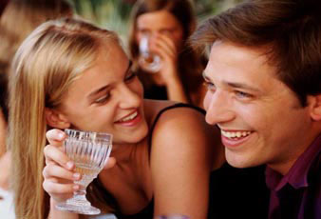**13. Когда я не «пью», я не такой весёлый и общительный как поддатый. Если я перестану «пить», то всю жизнь буду скучным и замкнутым.**

Алкоголь позволяет снять комплексы – это правда. Однако в данном случае заблуждение – думать, что это хорошо. Комплексы, стеснительность – это защитные функции сложнейшего биологического механизма – человеческого организма. Они помогают защититься от незнакомых людей, проявляя естественное природное недоверие к незнакомцам, помогают «не натворить глупостей», о которых потом приходится долго жалеть. Алкоголь так же способствует разблокировке речевых барьеров, которые фильтруют произносимые человеком слова. Раньше, приняв на грудь, я мог говорить людям неприятные вещи, или говорить что-то такое, чего не сказал бы в трезвом виде, хорошенько не обдумав, «а стоит ли такое вообще произносить вслух». Плохо, когда теряешь контроль над собственным потоком мысли, вырывающимся наружу…

Выпивший человек – не тот, кем он является на самом деле, и чем больше «выпито», тем дальше человек от своей естественности. Хорошо ли это? Я уверен, что нет. Каждый человек ценен своей природной индивидуальностью и в единении различностей вся прелесть нашей совместной жизни в обществе.

Ошибкой является мысль, будто перестав «пить», человек станет скучным и менее интересным. Человек, возможно, станет не таким шумным и активным в плане неистового пьяного стёба, но никак не станет менее интересным.

**14. Алкоголь придаёт смелости.**

Алкоголь блокирует у человека естественный защитный механизм – страх. Это неприятное чувство, и часто хочется его побороть, но страх – полезная штука. Он защищает человека и зачастую сохраняет ему жизнь. Но алкоголь блокирует страх, и пьяный может погонять на машине по городу на максимальных скоростях; может ночью на улице влезть в драку с крепким незнакомцем от того, что тот случайно задел его плечом; может говорить то, что у него на уме любому человеку, не думая о последствиях произнесённых слов; может совершать массу дурацких и безбашенных поступков, от которых в трезвом состоянии его защитил бы естественный друг и союзник – страх. Выключая страх, человек как бы отключает предупредительную сигнализацию в своём организме.

Здесь еще важно отделить такие понятия как страх и трусость. Трусость – это неспособность поступать в соответствии с велениями совести из страха физической боли, боязни непонимания окружающих или насмешки. Трусость – это слабость, а страх – это полезное защитное свойство.

Но может ли алкоголь придать человеку смелости? Смелость – это способность преодолеть страх. Если ты снижаешь уровень страха, тебе понадобится меньше смелости, чтобы преодолеть его. Опьянение снижает способность испытывать страх. В таком случае, чем больше страха забрал алкоголь, тем больше и смелости он отобрал. Алкоголь не придаёт смелости, а забирает её.

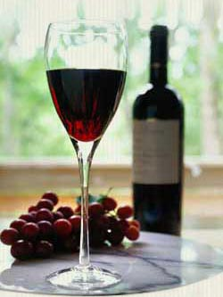**15. Мне нравится вкус алкоголя (пива, вина, вермута, настойки и т.п.) Так ли это?**

Если ты «пьёшь» алкоголь ради вкуса, то представь, что рядом с твоим любимым обычным мартини стоит бутылка точно такого же по вкусу безалкогольного мартини. Представил ситуацию? Ну и что ты будешь пить? Обычный мартини? Хм, почему я не удивлён! Потому, что дело вовсе не в пристрастии ко вкусу!

В место мартини в этом гипотетическом эксперименте может выступать любой алкогольный напиток, который пьётся якобы ради вкуса: пиво, вино, коктейли. Если безалкогольный заменитель с идентичным (один в один) вкусом не «вставляет», то так называемый любитель вкуса предпочтёт спиртосодержащий оригинал.

В вине вкусен сахар и цветочно-ягодный букет, и эти приятные вкусы перешибают отвратную горечь спирта. Значит в вине вкусно всё, кроме спирта. Следовательно, тебе не нравится вкус алкоголя как такового. Кстати, после пары бокалов вина или бутылки пива вкусовые ощущения притупляются. Поэтому после порядочной дозы «выпитого» (например, на домашней вечеринке) люди начинают «выпивать» всё, что попадётся под руку без разбора вкусовых характеристик напитка.

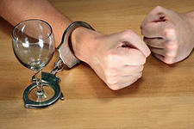**16. Бросить «пить» очень трудно.**

Отказаться от чего-то полезного или нужного – действительно очень трудно. Перестать пользоваться тем, что ненужно и даже вредно – очень легко. Достаточно понять и принять мысль о том, что алкоголь тебе абсолютно не нужен, он ничего не даёт кроме проблем, он вреден, разрушителен для физического и морального здоровья, и перестать употреблять его будет проще простого. Все позитивные свойства, приписываемые алкоголю – это иллюзии.

Физической зависимости от спирта не существует, спирт не встраивается в естественную систему обмена веществ (регулярное употребление спирта нарушает обмен веществ, но спирт никуда ни встраивается). Физическая зависимость от алкоголя – это вымысел. Это могу подтвердить лично я и многие люди, в одночасье переставшие употреблять алкоголь. Существует только сильная психическая зависимость, поэтому нет и никакой алкогольной ломки. По-настоящему бросившего «пить» человека некоторое время «мучают» только привычки. Они заключаются в том, что в определённые жизненные моменты (в которых раньше выпивал) появляются инерционные мысли: «надо выпить» или «хочу выпить», но эти привычки проходят легко. Одной из таких привычек у меня была покупка пивка после работы (учёбы). Я бросил «пить», но при подходе к дому организм по привычке тянулся в магазин. И я заходил в магазин, но на те же деньги (которые раньше уходили на бухло) теперь покупал пару яблок, пакет сока, или какие-нибудь ништяки. Другой привычкой было «пить» во время тусовок в гостях или в клубе, да и просто общаясь с друзьями на улице, «попивать» алкоголь. С этой привычкой дела обстояли тоже просто. На первую свою трезвую тусовку я принёс с собой сок и пил его вместо пива. Соком я напился с первого бокала, и пить больше не хотелось, однако привычка требовала, чтобы в руке был стакан с плескающейся в нём жидкостью. И я продолжал пить сок, пока не опух от переизбытка воды в организме. После этого, привычка стала проходить сама собой очень просто: утолив жажду, я прекращал пить. Я избавился от привычки на тусовках постоянно быть «с бутылкой в обнимку». Те же, кто «пьёт» алкоголь, из-за обезвоживания постоянно хотят пить, и поэтому почти всё время проводят с бокалом в руках.

Возможно, переосмысление и понимание истинной сущности алкоголя займёт некоторое время, но это не трудно – в этом нет ничего сложного.

Американский автор Аллен Карр назвал такой подход "easyway” («лёгкий способ») и написал книги, в основу которых легла именно эта идея. Не важно – сколько ты «пьёшь», какое у тебя состояние здоровья, или какое у тебя окружение – перестать «пить» очень просто. Недаром говорится: "всё, что делается истинно, делается легко."

Тетрагидроизохинолин (THIQ)

"Я легко смогу потом бросить" - скажете себе вы, при поднятии очередного бокала вина, пива, неважно - алкояда. И вы ошибаетесь! Он не даст вам сделать этого, ему все равно на ваши лживые высказывания, потому что он молекула, и название ему тетрагидроизохинолин (THIQ).

Когда вы потребляете алкогольсодержащиеизделия,т.е. этиловый спирт, организм здорового человека начинает выделять специальное вещество - алкогольдегидрогеназу - которая превращает этиловый спирт в ацетальдегид. Наш организм всегда пытается избавится от вредного на него воздействия, так и ацетальдегид, как вещество токсичное, организм с помощью альдегиддегидрогеназы расщепляет на воду и углекислый газ, предварительно превратив в уксусную кислоту. А уж H2O и CO2 удаляются через легкие, пот, мочевыделительную систему. Таким образом ненужный продукт уходит из организма в видоизмененном обличье. Но так происходит не у всех! У алкоголиков часть ацетальдегида не расщепляется в уксусную кислоту, а уходит в мозг и там превращается в это самое вещество - тетрагидроизохинолин (THIQ), которое имеется в мозгу каждого героиного наркомана, которое и не дает отказаться от самоуничтожения. Алкоголизм имеет хроническую, прогрессирующую, неизлечимую природу - очевидно почти каждому, кто знает алкоголика. Стоит только алкоголику выпить одну единственную рюмку, он (не обязательно сразу же) запьет с еще большей силой, причем вероятность смертельного исхода сильно возрастает.

**В результате исследований было выяснено, что:**

1) THIQ образуется непосредственно в «зоне удовольствия» головного мозга определенных сильно пьющих индивидов, но формируется у людей не предрасположенных к алкоголизму.

2) Внедряясь в работу мозга, THIQ постепенно «перетягивает на себя» функции регуляции специальных веществ, так называемых нейромедиаторов, интенсивностью выделения которых определяются общие физическое и психологическое состояние человека. Причем регулирование это так или иначе связано с потреблением спиртного. Отказ от употребления – БЕЗ БОЛЕЕ-МЕНЕЕ ПОЛНОЦЕННОЙ ЗАМЕНЫ – приводит к уменьшению выработки нейромедиаторов, что влечет за собой ухудшение физического и психического состояния человека. THIQ же, уменьшая выработку природных нейромедиаторов, сам их без водки в достаточном количестве производить не может! Вот откуда берутся в периоды воздержания раздражительность, тупая злоба, неоправданный гнев, ярость, безосновательные нападки наблизких, придирки, оскорбления, ложь, продажа вещей и т.д., вплоть до полного унижения и ползания на коленях …: «Дай хоть на чекуху-у-у-у…». (Смена одного вида спиртного на другое, а именно: водки на вино, вина на шампанское или пиво, как Вы понимаете, полноценной заменой считать нельзя).

3) THIQ способен снимать боль, как физическую, так и душевную. И если бы он не делал людей алкоголиками, ему бы цены не было….

4) Есть категория крыс-трезвенниц, которые в обыденном состоянии на дух не переносят алкоголь. Если попытаться вместо воды подсунуть им слабейший водочный раствор, они скорее умрут от жажды, нежели прикоснутся к спиртному!

После введения же в их мозг ничтожнейшего количества THIQ, животные практически мгновенно становятся алкоголиками и предпочитают воде – водку!

То же самое становилось и с обезьянами, до этого не пьющих вообще. И даже после многолетней выдержки трезвого режима начинающих пить еще больше.

5) Единожды сформировавшийся в человеческий мозг THIQ, НИКОГДА из него не выводится, то есть, остается там НАВСЕГДА. Его количество может только увеличиваться, но не уменьшаться, ибо препаратов, выводящих THIQ из организма, человечество пока не изобрело.

После этой статьи вы сами скажете себе: "Я же не алкоголик! И никогда не буду им! Надо уметь пить и знать меру". Ошибаетесь! Это касается каждого выпивающего, ведь ни один алкоголик не родился алкоголиком, а именно СТАЛ им, и не по своей воле! НЕ БУДЬ РАБОМ СОБСТВЕННОЙ СЛАБОСТИ. Ты русский! А Русь всегда была трезвой! Откажись от алкоголя полностью. Только трезвая Россия будет великой!